高二地理期中测试
时间：90分钟 满分：100分

一、单选题（25小题，共50分）
据外媒报道，鲸鱼座γ星(恒星)有5颗行星环绕，其中一颗行星可能具备孕育生命的条件。据此完成1-2题。
1.鲸鱼座γ星与其5颗行星构成的天体系统，其级别相当于( )
A.地月系 B. 太阳系 C. 银河系 D. 可观测宇宙

2.该行星具备孕育生命的条件可能是( )
A. 该行星表面的温度适宜，具备存在液态水的条件
B. 该行星的公转周期与地球相差不大
C. 该行星体积、质量巨大，有厚厚的大气
D. 就外观和所处的位置而言，该行星是一颗特殊的星球

美国国家科学院预言，在2020年的某一天，美国一城市，在五彩斑斓的极光光幕过后，电网会突然变得闪烁不定，灯光在瞬时明亮后将会停电，一分半钟之后，这个大停电现象将会遍及美国整个东部地区，甚至整个欧洲以及中国、日本等区域也会同样经历这样的灾难，而这场灾难仅仅源于太阳打了一个强烈的“喷嚏”。据此完成3-4题
3.材料中所描述的太阳打了一个强烈的“喷嚏”，极有可能是( )
A. 太阳爆炸 B. 太阳辐射增强 C. 核裂变反应 D. 增强耀斑爆发
4.该“喷嚏”的影响不包括( )
A.指南针失灵 B.信鸽迷失方向 C. 长波通信中断 D. 南极出现极光

香港作为"一带一路"上的重要支点与连接点，发挥着国际金融中心、世界航运物流中心、商贸中心的作用。图1为粤港澳大湾区，指的是珠江三角洲的广东九市和香港、澳门两个特别行政区组成的城市群。图2为连接香港、澳门、珠海的港珠澳大桥。据此完成5-7题。
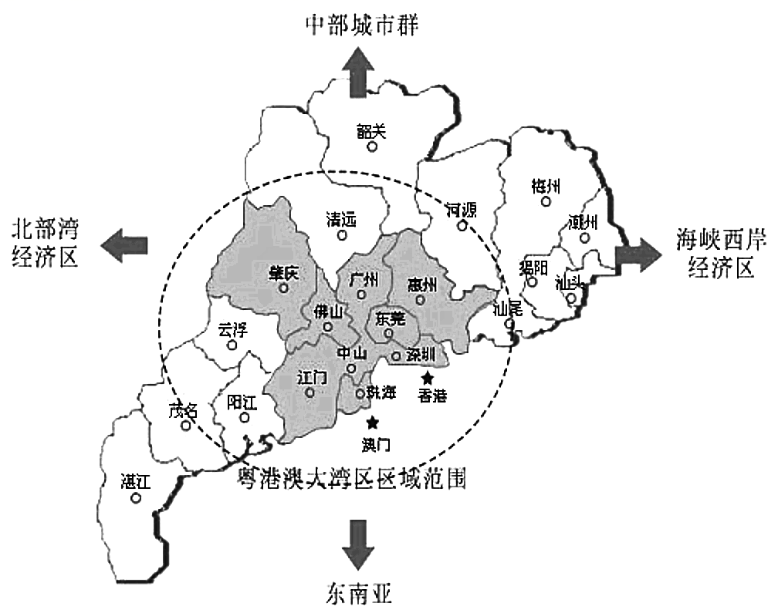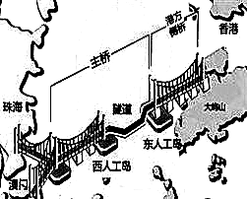
图1 图2
5.港珠澳大桥的通车，受冲击最大的交通运输方式是( )
A. 航空 B. 铁路 C. 管道 D. 水运

6.香港与珠江三角洲地区在经济发展中存在优势互补，下列不属于香港优势条件的是( )
A.完善的市场机制和管理经验 B. 先进的技术和充足的资金
C. 发达的现代服务业 D. 发达的现代制造业
7.港珠澳大桥的建设( )
A. 促进港珠澳旅游业的发展和文化交流
B. 导致珠海出现大量人才和劳动力流失
C. 受到地震等地质灾害的影响，工程量大，成本高
D. 中段改为海底隧道是为缩短通行距离，节约时间

全国首个云计算产业生态小镇——杭州西湖区“云栖小镇”，目前已引进涉云企业130余家，未来“云栖小镇”将集聚上千家涉云企业，形成完整的云计算产业链，成为全国的云计算产业中心。据此完成8-10各题。
8.“云栖小镇”云计算产业得以发展的主导因素是( )
A. 创新环境和创新人才 B.劳动力丰富廉价 C. 环境优美及水源充足 D.交通运输更便利

9.下列企业不适宣入驻“云栖小镇”的是( )
A. APP开发公司 B. 大数据应用公司 C. 发动机制造企业 D. 互联网金融企业

10.大量的涉云企业集聚“云栖小镇”，有利于( )
A. 降低运费和能耗 B. 加强交流和协作 C. 缓解交通压力 D. 降低工人工资

对比甲、乙、丙三个地区农业生产基本特征，回答11-13题。
地区 | 种植业比重 | 畜牧业比重 | 商品率 | 劳动力投入
甲 | 83% | 17% | 12% | 多
乙 | 45% | 55% | 90% | 少
丙 | 11% | 89% | 87% | 少
11.甲地区的农业地域类型的特点是( )
A. 产品对市适应性强 B. 机械化、专业化水平高
C. 农产品单位面积产量高 D. 劳动力丰富，可进行大规模的农场经营

12.与乙地区农业类型相似的地区是( )
A. 美国西部山地高原 B. 南非高原 C. 墨累—达令盆地 D. 潘帕斯草原

13.提高丙地区土地载畜量的合理措施是( )
A. 提高机械化水平 B. 建设高质量的草场
C. 改善交通条件，扩大内需 D. 大力开垦土地

地处贵州省西北部的纳雍县出产的玛瑙红樱桃，因品相貌似玛瑙而得名。樱桃喜温暖而润湿的气候，适宜在年平均气温15～16℃，年降水量一般在700～1000mm。纳雍玛瑙红樱桃果实鲜红、口感纯正。近年来，依托三江源工程、巩固退耕还林项目,纳雍县扩大玛瑙红樱桃面积。玛瑙红樱桃产业已成为多数乡镇群众增收的支柱产业。樱桃成熟的季节，纳雍县总溪河景区平均每天接待游客人次1万人左右，单日接待游客最高达2万人次。据此回答14-16题。
14.纳雍县玛瑙红樱桃品质好、口感纯正，主要得以于该地（ ）
A.优越气候条件 B.种植经验丰富 C.土壤肥沃 D.地形平坦
15.近年来，纳雍县樱桃种植面积不断扩大，多数乡镇樱桃种植已具规模，特别是坡度较大的地方，土地利用从传统的玉米种植向樱桃种植逐步转变，导致这一转变的主导因素是（ ）
A.市场需求大 B.种植技术成熟 C.政府政策引导 D.交通条件的改善
16.纳雍总溪河畔从2016年起不间断举办樱桃节，在2019年4月，“纳雍县第一届总溪河樱桃采摘文化旅游节暨草帽音乐狂欢节”于维新镇总溪河朝拜广场举行。开展这样的活动其主要目的是（ ）
A.举办采摘活动，丰富当地人民的文化生活 B.举办采摘活动，加强与外界樱桃种植技术交流
C.提高樱桃的品质，拓展销售市场 D.提升品牌影响力，提高市场竞争力

读漫画，回答17-18题。
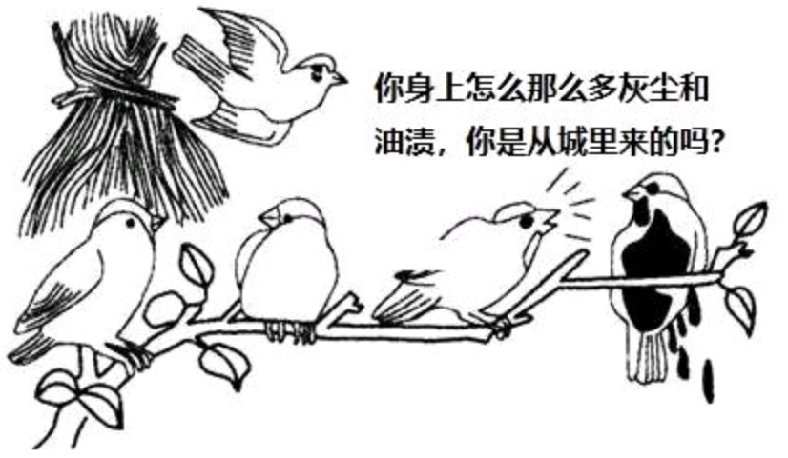
17.漫画所反映的城市问题是( )
A. 建筑物密集，绿地面积小 B. 热岛效应显著，城区温度较高
C. 污染严重，环境质量下降 D. 土地面积小，用地紧张

18.解决漫画所示城市问题的合理措施是( )
A. 减少二氧化碳排放，削弱城市热岛效应 B. 建设卫星城，分散城区的人口和工业
C. 研制新型制冷设备，减少氟氯烃化合物排放 D. 建设新城区，扩大城市规模

“空巢老人”，即与子女分开居住的老人。“出门一把锁，进门一盏灯”， 是眼下许多“空巢老人”生活的真实写照。下图为“四国人口年龄结构示意图”。完成19-20题。
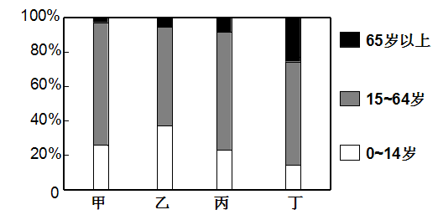
19.以下四国中可能出现“空巢老人”现象的是( )
A. 甲 B. 乙 C. 丙 D. 丁

20.近几年我国农村“空巢老人”现象较严重的主要原因是( )
A. 家庭原因 B. 社会经济 C. 自然空巢 D. 个人原因

2019年春运，铁路运输部门也会做出相应的调整，据此完成21-22题。
21.由于春运期间具有单方客流特点，部分列车去程客流集中但返程客流较少,2019年铁路部门将推出部分客流较少的列车进行试点票价打折，以下可能存在春节前打折的列车为( )
A.上海合肥 B. 深圳长沙
C. 北京武汉 D. 长沙广州

22.春运期间铁路往往是农民工返乡的主要的交通运输方式，2018年春运期间，来自广西的很多农民工却选择骑摩托车从珠江三角洲返乡，原因可能是( )
①春运期间铁路、公路运行紧张,车票紧张 ②农民工收人水平较低 ,骑摩托车成本较低
③目的地位置偏僻,骑摩托车更为方便灵活 ④出发地乘火车不便，骑摩托车可行性强
A. ①②③ B. ①②④ C. ②③④ D. ①③④

中国四大沙地之一的毛乌素沙漠，位于陕西和内蒙古两省交界处。地处防沙治沙第一线的陕西省榆林市，60多年来经历几代人持续开展大规模“北治沙、南治土”的治沙造林运动，实现了由沙进人退到人进沙退、由荒山秃岭到绿满山川的转变。如今榆林这座“沙漠之都”变成了“大漠绿洲”。下图示意我国局部地区。据此完成23-25题。
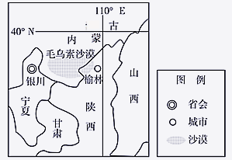
23.导致毛乌素沙漠沙进人退的主要原因是( )
A.不合理的人类活动 B. 全球变暖，气候异常 C.深居内陆，降水稀少 D. 多风沙，蒸发旺盛

24.过去榆林地区的人们经常面临的自然灾害是( )
A.地震 B. 洪涝 C. 沙尘暴 D. 泥石流

25.榆林由“沙漠之都”变成“大漠绿洲”，使得当地( )
A. 人口合理容量不变 B.环境人口容量增大 C. 人口合理容量变小 D.环境人口容量降低

二、综合题（3小题，共50分）
26.（18分）阅读下列材料，完成下列题目。
邯郸武安市位于河北省西南部、太行山东麓，钢铁、煤炭等工业发达。武安采矿业和炼铁业已有2000多年的历史，20世纪80年代成为全国有名的“钢铁大县”和邯郸市“产能大县”，拥有数十家钢铁企业，进入21世纪，武安钢铁因产能、产业结构、资源环境及去产能的政策影响下，经济迅速走向衰落。高耗能、高排放、高污染已成为武安的“新形象”。下图示意武安市的地理位置与钢铁工业布局。
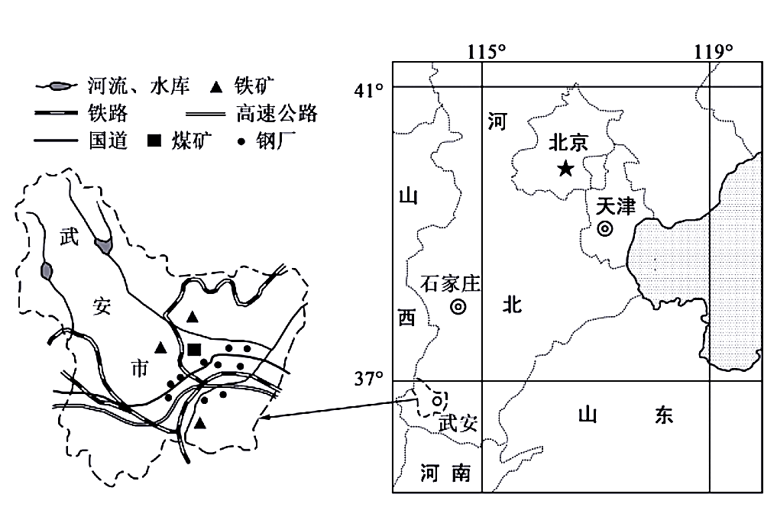
（1）说明20世纪80年代武安市成为全国有名的“钢铁大县”的主要优势条件（6分）
- 分析武安市近年来钢铁工业不断衰落的主要原因。（6分）
- 请为武安市钢铁产业发展和经济振兴提出切实可行的建议。（6分）

27.（20分）阅读下列材料，完成下列题目。
娃娃菜是半耐寒性蔬菜，生长周期约为55天，有肥大的肉质直根和发达的侧根，适宜生长温度为15—23℃；土层深厚肥沃、保水保肥力强的土壤。近几年，甘肃省永登县政府积极从日本引进娃娃菜品种，并在全县推广，目前甘肃省兰州市永登县（位于黄土高原西部边缘，海拔2000～2800m）是优质娃娃菜的主产区。生产效益较高，是东部发达地区的主要供应源地。
- 分析甘肃省永登县种植娃娃菜的有利气候条件。（4分）
- 简述永登县娃娃菜生产效益较高的原因。（6分）
- 分析制约永登县娃娃菜远销我国东部发达地区的因素。（4分）
- 请你为永登县娃娃菜未来发展提出合理化建议。（6分）

28.（12分）阅读图文材料，完成下列题目。
城市群一般是以经济比较发达、具有较强福射带动作用的核心城市为中心，由若干个空间邻近、联系密切、功能互补和等级有序的周边城市共同组成。成渝城市群地处我国西南腹地，具有承东启西、连接南北的区位优势。自2015年1月入围国家级城市群以来，成渝城市群城市人口不断增加，城市规模不断扩大。下图为成渝城市群空间结构规划略图。
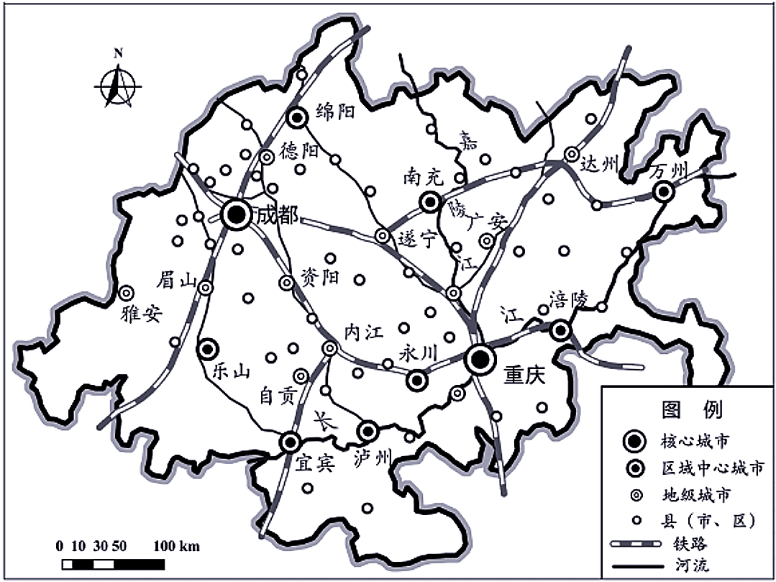
(1)比较不同等级城市之间数目、距离的差异。（4分）
(2)说明推动成渝城市群人口迁入的拉力因素。（4分）
(3)简述成渝城市群城市规模不断扩大对地理环境的不利影响。（4分）
参考答案
一、选择题
题目 | 1 | 2 | 3 | 4 | 5 | 6 | 7 | 8 | 9 | 10 | 11 | 12 | 13
答案 | B | A | D | C | D | D | A | A | C | B | C | C | B
题目 | 14 | 15 | 16 | 17 | 18 | 19 | 20 | 21 | 22 | 23 | 24 | 25
答案 | A | D | D | C | B | D | B | D | A | A | C | B
- 简答题
26.
（1）拥有丰富的煤铁资源；临近河流，工业生产用水方便；政策支持；炼铁历史悠久，产业基础好。（6分，三点满分）
（2）钢铁产能严重过剩（市场需求不断萎缩）；产业结构单一；环境污染问题加剧；铁矿和煤炭面临枯竭；国家去产能政策影响。（6分，三点满分）
（3）集中化、合理化改造钢铁企业，调整过剩产能，合理布局产业；加大科技创新，提高市场竞争力；调整产业结构，积极发展新兴工业和服务业；治理污染，复垦土地； （6分，三点满分）
27.（1）晴天多，光照充足；海拔高，气候凉爽，适宜娃娃菜生长；（4分，两点满分）
（2）日温差大，品质好；海拔高，纬度高，冬季气温低，病虫害少，农药污染小；东部经济发达，市场需求量大；政府积极引进，政策支持。（6分，三点满分）
（3）地处西部地区，种植技术落后，产量低；娃娃菜容易腐烂变质，保鲜成本高；距离东部地区远，运输成本高；（4分，两点满分）
（4）加强娃娃菜的集约化和专业化生产；加大科技投入，发展冷藏保鲜技术，确保娃娃菜的品质；开展娃娃菜产品深加工，延长产业链，提升产品的附加值；加大娃娃菜品牌宣传力度。（6分，三点满分）
28.
（1）城市等级高的数目少，彼此距离相距较远；城市等级低的数目较多，彼此距离相距较近。（4分，两点满分）
（2）城市就业机会多；城市社会福利保障程度高；城市文化设施齐全;城市交通便利。（4分，两点满分）
（3）大量占用耕地，使耕地面积缩小；环境污染加剧；地下水水位下降；生物多样性遭到破坏等。 （4分，两点满分）

